Prénom …………………………………….… Date ….…. / …….. / …….

CM - Evaluation de lecture compréhension.

Exercice 1 : Chapitres 1 à 4 – La famille de Matilda | ….. / 10
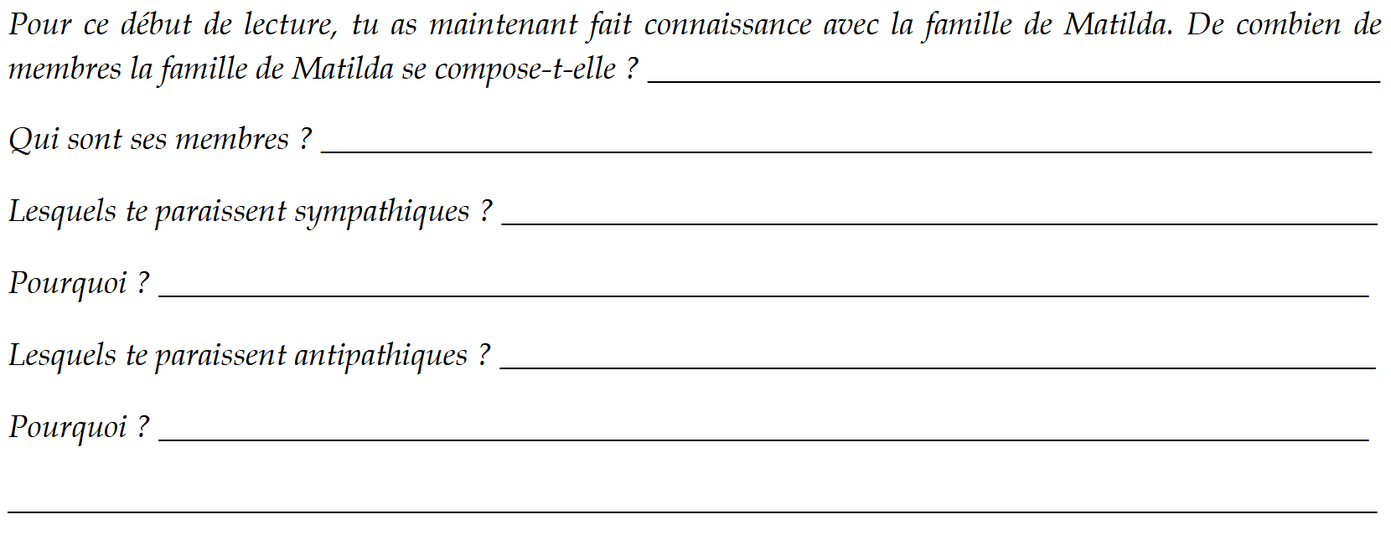

Exercice 2 : Chapitres 3 et 4 – Les farces (blagues) | ….. / 15

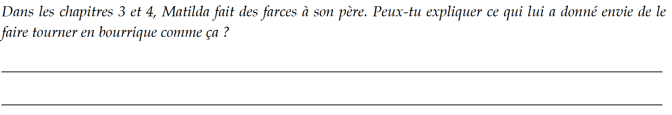

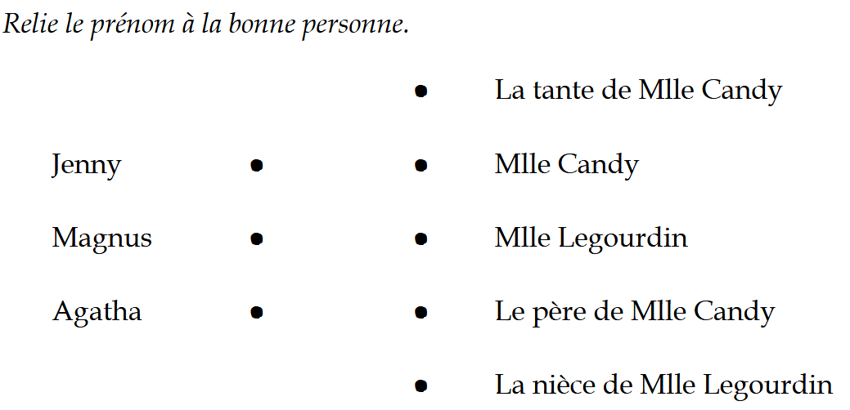  Exercice 3 : Les personnages | ….. / 20

Exercice 4 : Chapitre 3 - Le chapeau et la superglu | ….. / 30
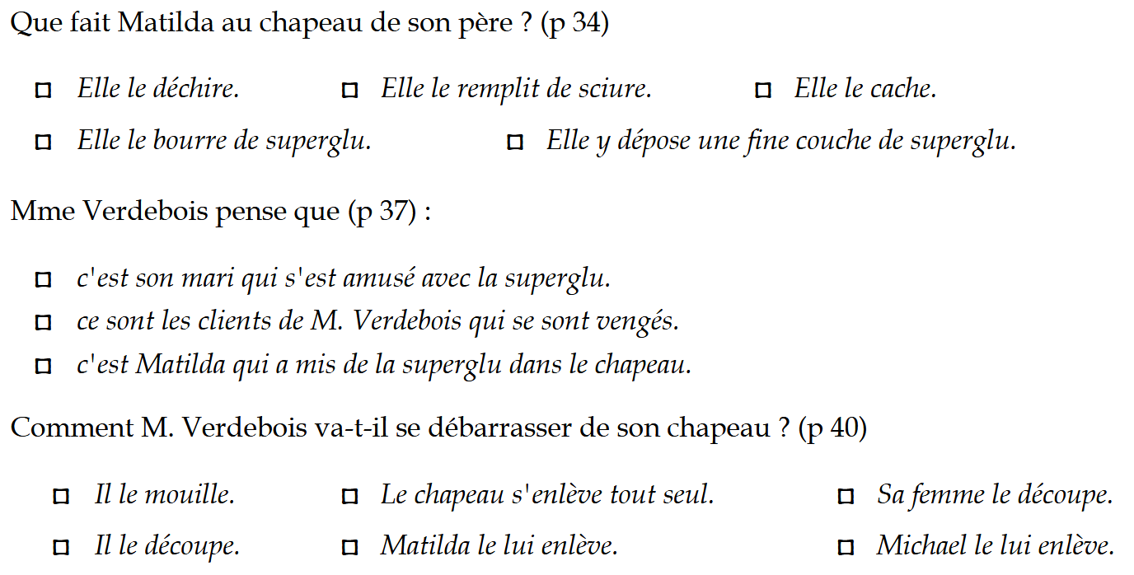

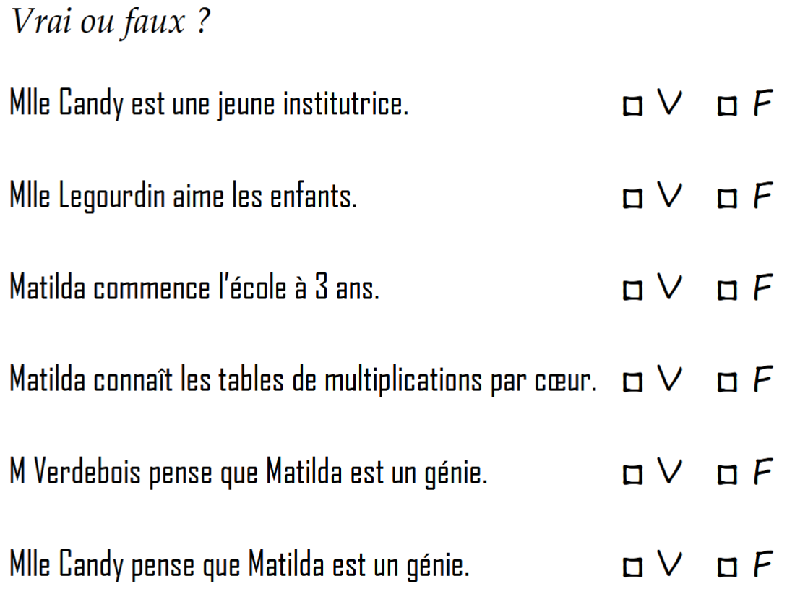  Exercice 5 : Vrai ou faux | ….. / 25

